Mordprozess Hanna W.:

„Sie halten das psychisch nicht mehr aus“
Von
Karin Truscheit
,
Laufen
Lesezeit: Min.
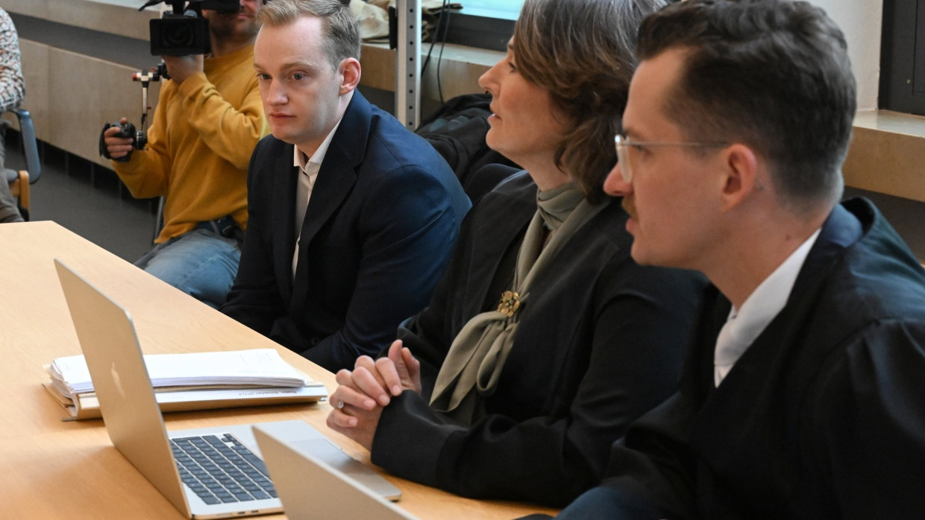
Die Eltern von Hanna W. sind nicht mehr als Nebenkläger in dem Verfahren gegen Sebastian T. vertreten. Den Richtern werfen sie vor, den Anwälten des Angeklagten die Verhandlungsführung zu überlassen.
- Anhören
- Merken
- Teilen
- Drucken
Die Eltern von Hanna W. aus Aschau haben das Landgericht Traunstein, das den Tod ihrer Tochter aufklären soll, stark kritisiert. Das Verfahren sei inzwischen nur noch ein „Dauerplädoyer“ der Verteidigung, sagte ihr Anwalt Walter Holderle gegenüber der F.A.Z. Die Verfahrensführung, wie sie die Strafkammer des Landgerichts ausübe, sei für die Eltern „unerträglich“.
Am Freitag hatte Holderle im Namen der Eltern mitgeteilt, dass sie sich nicht mehr als Nebenkläger dem Verfahren anschließen. Sie hätten sich zu dem Schritt entschlossen, da ihrer Einschätzung nach die „Sachaufklärung“ des Todes ihrer Tochter nicht im Mittelpunkt stehe. Die Eltern litten weiterhin sehr schwer unter dem Tod ihres Kindes. Daher sei es besonders schmerzlich für sie, dass ihre Tochter Hanna als „vormals existierende Person“ für das Gericht überhaupt keine Rolle mehr spiele.

Verletzungen von Hanna W. auf Schweinehaut nachgestellt
Die Neuauflage des Verfahrens gegen den Angeklagten Sebastian T. wegen Mordes an der 23 Jahre alten Medizinstudentin Hanna W. hat am 29. September begonnen. T. wird vorgeworfen, sie in den frühen Morgenstunden des 3. Oktober 2022 in Aschau von hinten angegriffen zu haben, als Hanna W. nach einer Partynacht im Club „Eiskeller“ auf dem Heimweg war. Laut Anklage hat der damals Zwanzigjährige sie zu Boden geworfen, ihr mit einem Gegenstand auf den Kopf geschlagen und die bewusstlose junge Frau dann in den Bärbach geworfen, wo sie nach wenigen Minuten ertrank.
Bislang hatte nur ihr Vater die Kraft, dem zweiten Prozess zu folgen. Als am Mittwoch wieder verhandelt wurde, sei die psychische Belastung für den Vater zu groß geworden, wie Holderle der F.A.Z. sagte. Zuvor hatte die Verteidigerin Regina Rick eine Beweisanregung in Form einer Multimedia-Präsentation gestellt. Die Verteidigung will beweisen, dass der Tod der Studentin auf einen Unfall zurückzuführen ist: Hanna W. sei demnach auf dem Heimweg in den reißenden Bärbach gestürzt und dort ertrunken. Rick zeigte zum einen die Auswertung von Geodäsie-Daten auf Grundlage des Handys der jungen Frau. Mit dieser Auswertung – erstellt von einem Gutachter, den die Verteidigung beauftragt hat – soll gezeigt werden, dass Hanna W. vermutlich einen anderen Weg genommen hat als bislang angenommen.
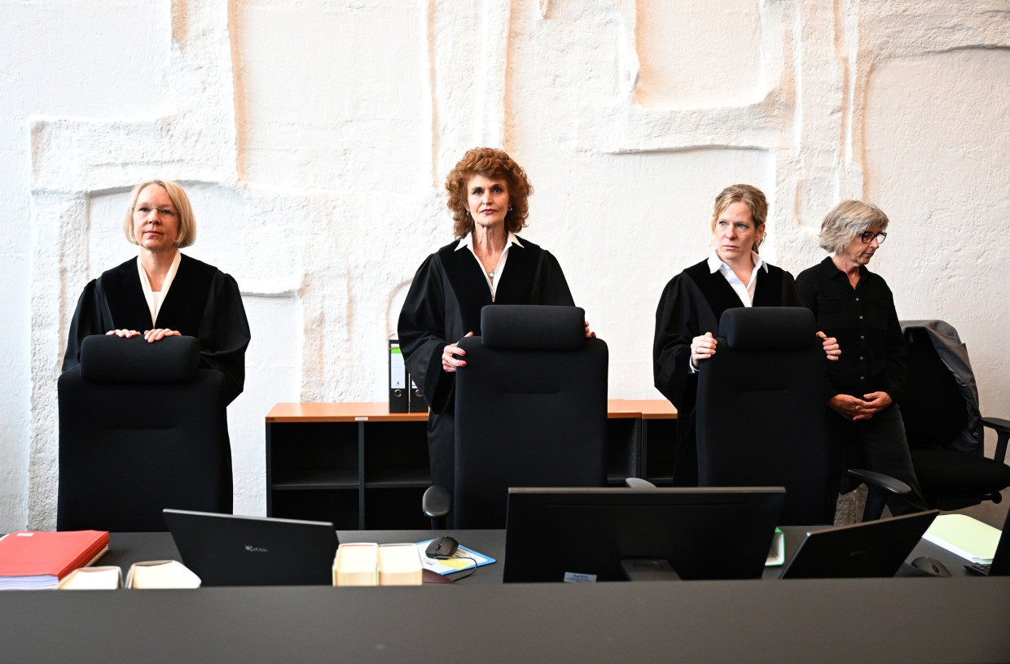In der Kritik: Richterin Heike Will (Mitte)dpa
Dieser Weg führte demnach auch hinter Hecken entlang. Warum sollte jemand diesen Weg nehmen? Rick führte dazu aus, dass man sich ja vergegenwärtigen müsse, dass die Studentin zwei Promille Alkohol im Blut gehabt habe – „und nicht, wie es in der Presse oft hieß, nur einen leichten Schwips hatte“. Das sei vergleichbar mit einer halben Flasche Wodka. Zudem zeigte sie Fotos von Nahaufnahmen der Kopfverletzungen am Leichnam der jungen Frau. Daneben waren Fotos gestellt, die Stücke von Schweinehaut zeigten. An dieser Schweinehaut waren Risse zu sehen, die in der Form den Wunden am Kopf ähnelten. Ein Gutachter – ebenso im Auftrag der Verteidigung – hatte an der Schweinehaut mit Sechskantschrauben diese Risse nachgestellt. Auch mit dieser Beweisanregung will die Verteidigung die Unfallthese bekräftigen: Die Verletzungen, so Rick, seien entstanden, als der Leichnam an ein Wehrschütz prallte und der Kopf durch die Schrauben verletzt wurde.
Die Bilder und die Ausführungen waren für Hanna W.s Vater kaum zu ertragen. Verteidigerin Rick hatte ihn vorgewarnt, dass sie diese Bilder zeigen werde. Er blickte die ganze Zeit zur Seite, als die Fotos auf den Monitoren zu sehen waren, verließ dann aber den Gerichtssaal. Nebenklägervertreter Holderle hatte während Ricks Vortrags die Form kritisiert und gefragt, „in welcher Phase des Verfahrens“ man inzwischen angekommen sei. Diese Präsentation ähnele doch sehr einem Plädoyer. Das Gericht beanstandete die Form der Beweisanregung dagegen nicht.

Scherze zwischen Gericht und Verteidigung
Mordprozesse sind für Nebenkläger, die mit den Details zu dem Tod eines Angehörigen und dem Vorgehen von Verteidigern konfrontiert werden, immer sehr belastend. Den Eltern sei das bewusst, sagte Holderle. „Doch diese Beweisanregung war ein vorweggenommenes Plädoyer. Es wundert mich sehr, dass ich da aktiv werden muss und das Gericht es nicht tut.“ Die Eltern kritisieren daher, dass die Strafkammer inzwischen die Verhandlungsführung „nahezu vollständig der Verteidigung“ überlassen habe.
Direkt von der Hand zu weisen sind diese Vorwürfe nicht. Die Blickrichtung des Gerichts geht oft in Richtung Anklagebank, als wolle man Befindlichkeiten und Reaktionen der beiden Verteidiger bei jedem Schritt mitbekommen. Mitunter wird auch gescherzt zwischen Gericht und Verteidigung, die Heiterkeit wirkt jedoch angesichts des Verhandlungsgegenstands unangebracht – und einseitig. Denn schaut man dann zur Staatsanwältin und zum Staatsanwalt sowie zum Vater von Hanna W., blickt man in ernste Gesichter. Es entsteht zudem mitunter der Eindruck, dass die Vorsitzende Richterin Heike Will sowie ihre beiden Beisitzerinnen die Verteidigung möglichst gewähren lassen wollen.
So wurde am Mittwoch ein ehemaliger Mithäftling des Angeklagten als Zeuge vernommen. Der Mann hatte T. belastet, da T. ihm gegenüber in der Haft den Angriff auf Hanna W. gestanden haben soll. Das Gericht hatte eingeplant, dass zunächst eine Videovernehmung des Zeugen M. durch die Polizei gezeigt werden sollte. Doch die Verteidigung wollte die Reihenfolge tauschen: erst der Zeuge, dann das Video. Dem Wunsch entsprach das Gericht, die Reihenfolge wurde geändert. Und bei einem anderen Zeugen übersah das Gericht zunächst, dass eigentlich die Nebenklage jetzt dran war, Fragen zu stellen. Die Richterin korrigierte sich, Anwalt Holderle kommentierte das mit den Worten: „Das wundert uns nicht, dass wir hier übergangen werden.“
Besonders ungewöhnlich war jedoch die Reaktion des Gerichts auf das unpünktliche Erscheinen der Verteidiger nach Verhandlungspausen. Als nach einer Pause Zuschauer, Gericht, Ankläger, der Vater von Hanna W. und der Nebenklägervertreter zur vereinbarten Uhrzeit auf ihren Plätzen saßen, blieben die Stühle der Verteidiger leer. Dann kam Verteidiger Yves Georg zum Platz geeilt, in der Hand eine Bäckertüte und eine Thermosflasche. Die Vorsitzende fragte ihn lächelnd: „Sind wir zu früh dran?“, was definitiv nicht der Fall war.
Von Verteidigerin Rick war noch nichts zu sehen, deshalb begann die Vorsitzende schon mal, den Zeugen M., der jetzt befragt werden sollte, zu belehren. Nach ein paar Minuten erschien dann auch Anwältin Rick im Saal. Ihr Zuspätkommen wurde aber nicht gerügt, sondern die Vorsitzende erklärte ihr geduldig, man habe schon mal mit den Formalien angefangen. Die Verteidigerin daraufhin gönnerhaft: „Damit kann man den Dr. Georg auch mal alleine lassen.“ Wieder Heiterkeit auf der Richterbank, aber auch nur dort.

„Schwacher Eindruck“ in puncto Prozessführung
Nach einer weiteren Pause dann dasselbe Bild: leere Plätze bei den Verteidigern, nur der Angeklagte saß verloren auf seinem Stuhl. Auch diesmal wieder lächelte die Vorsitzende Richterin, wandte sich dann an den Angeklagten: „Ich weiß, Sie reden nicht mit uns, aber wissen Sie, wo Ihre Anwälte sind?“ Der Angeklagte zuckte mit den Schultern. Die Richterinnen schauten ratlos nach links und rechts, schließlich öffnete sich die Tür zum Gerichtssaal, und die Sprecherin des Landgerichts steckte den Kopf hinein: „Die Verteidiger lassen ausrichten, sie brauchen noch fünf Minuten für ihre Beratung.“
Aus den fünf Minuten wurden ein paar mehr, dann erschienen die beiden Verteidiger, zogen ihre Roben an, stöpselten ihre Laptops ein und warfen ein paarmal „Entschuldigung“ in den Saal. Die Vorsitzende, die jetzt nicht mehr lächelte, rügte sie nun, wenn auch verhalten: „Dass Sie eigenmächtig über die Länge der Unterbrechung entscheiden, finde ich nicht in Ordnung.“
Anwalt Holderle bezeichnet das Verhalten der Verteidiger als „kalkulierte Strategie“. Es sei eine Inszenierung der Anwälte, „um allen zu zeigen, dass wir bestimmen, wann die Verhandlung beginnt und wie es weitergeht“. Die gesamte Kammer mache dabei einen „schwachen Eindruck“ in puncto Prozessführung.
Dass dieser Eindruck entstehen kann, könnte in der Vorgeschichte des Verfahrens begründet sein. T. stand schon einmal vor Gericht, er musste sich wegen der Mordvorwürfe vor der Zweiten Jugendkammer des Landgerichts Traunstein verantworten. Während des Verfahrens kam heraus, dass die Vorsitzende Richterin Jacqueline Aßbichler die Verteidigung nicht über einen E-Mail-Austausch mit dem Staatsanwalt informiert hatte. Anwältin Rick entdeckte die Mail erst später in der Akte. Die Verteidigung stellte daraufhin einen Befangenheitsantrag gegen die Kammer. Darüber zu entscheiden hatte dann die Erste Jugendkammer des Landgerichts – unter dem Vorsitz der Richterin Heike Will.
Richterin Will lehnte den Antrag auf Befangenheit als unbegründet ab. T. wurde im März 2024 wegen Mordes verurteilt, doch im Sommer 2025 hob der Bundesgerichtshof (BGH) das Urteil auf: Der BGH sah durchaus eine Besorgnis der Befangenheit beim Angeklagten als gegeben. Der Fall wurde an eine andere Kammer des Landgerichts zurückverwiesen – an die Kammer der Vorsitzenden Richterin Heike Will.

Eltern schaffen es psychisch nicht mehr
Dass das Urteil aufgehoben wurde, war also nicht nur eine Niederlage für die Kammer der Vorsitzenden Aßbichler, sondern auch für die Vorsitzende Richterin Will, die den Befangenheitsantrag als unbegründet abgelehnt hatte. Man könnte jetzt also darüber spekulieren, ob die Kammer unter ihrem Vorsitz nun alles daransetzt, bloß keinen Anlass zur Kritik aufkommen zu lassen – vor allem nicht seitens der Verteidigung. Dazu kommt, dass die Verteidigung in ihrem Opening Statement die Kammer im ersten Verfahren als völlig inkompetent dargestellt hatte. Auch am Mittwoch und Donnerstag teilten die Verteidiger abermals gegen Richter, Ermittler und den Staatsanwalt aus dem ersten Verfahren aus. Drängen die Anwälte das Gericht, das jetzt über den Fall zu befinden hat, mit dieser Dauerkritik vor dem Hintergrund der BGH-Entscheidung in die Defensive?
Mehr zum Thema
- Zweites Verfahren
Eltern von Hanna W. ziehen sich aus „Eiskeller“-Prozess zurück
- Eiskeller-Prozess
Gestand Sebastian T. den Mord einem Mithäftling?
- Strafverteidigerin mit Biss
Wie Regina Rick Bayerns Justiz herausfordert
Das Landgericht Traunstein verweist in einer Stellungnahme zu dem Schritt der Eltern auf die „unvoreingenommene Aufklärung des Sachverhalts“, die die Vorsitzende Richterin Will zu Beginn des Prozesses angekündigt hatte. Nebenkläger könnten als Verfahrensbeteiligte „von ihren prozessualen Gestaltungsrechten“ Gebrauch machen. Anwalt Holderle sagte auch, dass ein Befangenheitsantrag gegen das Gericht durchaus eine Möglichkeit gewesen sei. „Doch die Eltern schaffen es jetzt psychisch nicht mehr, das Verfahren weiter durchzustehen.“

